CENOVÁ NABÍDKA l.zš KADAŇ
LINO GOLD TEX 90m2. 31 680,Lepení Thomsit 2 400,Lišty SIK 70bm. 5 600,Práce + dovoz. 12 500,-
CENA CELKEM 52 180,- Kč
NEJSEM PLÁTCE DPH.
Vyhotovil Karel Krejza
23.03.2021
Truhlářství-podlahářství Karel Krejza
Lísková 1798,Kadaň 43201

Tel: 775256865 Krejza.Karel@seznam.cz
TRUHLÁŘSTVÍ, LAHAkSTM
Kani ra a
Lísková 179 2 01 Kadaň
Tel.: 566 5
: 8784
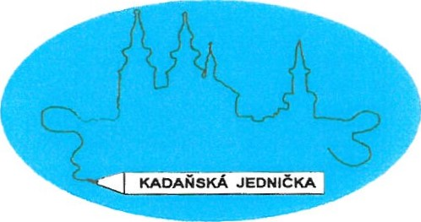
ZÁKLADNÍ ŠKOLA KADAŇ, ul. ŠKOLNÍ 1479 okr. Chomutov

Truhlářství-podlahářství
Karel Krejza
Lísková 1798
432 01 Kadaň
V Kadani 23.3.2021

Objednávka č. 17/2021
Objednáváme u Vás lino a jeho pokládku do bytu školníka.
Děkujeme
Eva Becková ekonomka ZŠ Kadaň, ul. Školní 1479 tel.: 474 335 121, 702 292 632
Fakturační údaje:
Základní škola Kadaň, ul. Školní 1479, okr.Chomutov

ul. Školní 1479 IČO: 46789979
Tel.: 474 335 121

ZÁKLADNI ŘKOLA KADA ul. Školni 1479 okr. Chomutov
FAX: 474 335 122 e-mail: kancelar@lzskadan.cz

